Inspection form (Parakh) After UAT Suggestion

1. परिसमापन Tab
Rename Highlighted Field – परिसमापनाधीन उन संपत्तियों की संख्या, जिनके पास स्थायी संपत्ति है
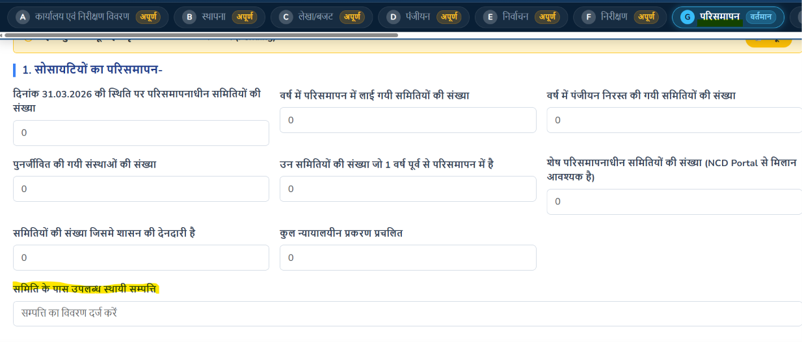

2. शिकायत Tab
अ ) आश्‍वासन
आश्‍वासन क्रमांक | सत्र | विवरण | अद्यतन स्थिति | Add Row (+)
ब) लोक लेखा समिति
लोक लेखा समिति की कंडिका क्रमांक | सत्र | विवरण | अद्यतन स्थिति | Add Row (+)
स) अपूर्ण उत्तर:-
अपूर्ण उत्तर क्र. | सत्र | विवरण | अद्यतन स्थिति | Add Row (+)

3 अंकेक्षण Tab
अंकेक्षण Tab के अंतर्गत नीचे के दो बिन्दुओ (4 & 5)को न्यायालीन प्रकरणों के अंतर्गत लाया जाना है |
4. ‘ब’ वसूली के प्रकरण (धारा 85 के अंतर्गत )
01.04.26 पर लंबित प्रकरण | वर्ष के दौरान प्राप्त प्रकरण | निराकृत प्रकरण | शेष प्रकरण | रिमार्क

5 अवमानना प्रकरणों की जानकारी
अवमानना का प्रकरण क्र. | वर्ष | आवेदक | अनावेदक | अवमानना से सम्बंधित मूल प्रकरण क्र. | दिनांक | आदेश का संक्षिप्त विवरण | संपर्क अधिकारी का नाम | पालन प्रतिवेदन प्रस्तुत दिनांक | यदि पालन प्रतिवेदन प्रस्तुत नहीं तो कारण

.
6.उच्च न्यालायाय में प्रचलित प्रकरणों की जानकारी
क्र . | याचिका क्रमांक | याचिका कर्ता का नाम | प्रभारी अधिकारी की नियुक्ति की गई (हाँ / नहीं ) | जवाबदावा प्रस्तुत करने का दिनांक | Add Row (+)

4. CM Monit TAB (केवल A+ एवं A की जानकारी दें )
Rename
- सीएम मॉनिट (A+,A )की जानकारी
क्र. | CM Monit क्र. | शिकायतकर्ता का नाम | विषय | निराकरण का विवरण | वरिष्ठ कार्यालय को भेजा गया पत्र क्रमांक | दिनांक | Add (+)

5. Add new Tab in Last
Label – निरिक्षण के दौरान दृष्टि में आये विशेष बिंदु
१००० मैक्स वर्ड्स

6. स्थापना
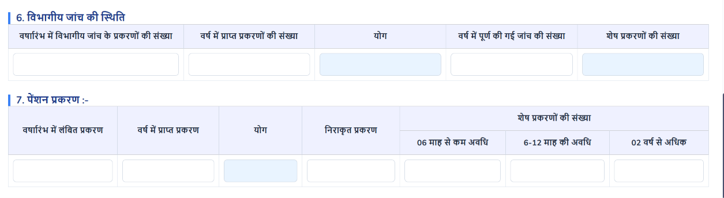
6 & 7 के बीच में 1 न्यू पॉइंट जोड़ना है |
7. लोकायुक्त /EOW/पुलिस के लंबित प्रकरणों की जानकारी
क्र. | कर्मचारी का नाम /पदनाम | अपराध (Drop down – EOW , लोकायुक्त ,पुलिस ) | प्रकरण क्र. एवं दिनांक | प्रकरण की संक्षिप्त विषयवस्तु | अद्यतन स्थिति | ADD ROW(+)

7 शिकायत Tab
4. सूचना का अधिकार
कितने आवेदन प्राप्त हुए | कितने की सूचना दी गई | 30 दिवस के बाहर के आवेदन | सूचना ना देने का कारण

8. Roster update

9. Cooperative admin – username to be used on production – (on Dept)

--------------------------------End----------------------------------------------------------------

